ORIENTAÇÕES PARA AVALIAÇÃO DE AUTOS DE PROCESSOS JUDICIAIS FINDOS ARQUIVADOS NO ANO 2009

A avaliação para destinação final dos autos de processos judiciais findos, originários das varas do trabalho da 3ª Região, arquivados entre 1º de janeiro de 2009 e 31 de dezembro de 2009, foi aprovada pelo Tribunal Pleno, conforme a Resolução Administrativa TRT3 n. 168, de 13 de agosto de 2015, e divulgada pelo Edital 1/2015, publicado no DEJT – TRT 3ª Região, em 21/09/2015 e em 21/10/2015.
Os instrumentos normativos para gestão e avaliação dos processos findos, nos termos do art. 2º da Instrução Normativa n. 1, de 14 de junho de 2012, deste Regional, são:
a) a Resolução n. 67, de 10 de abril de 2010, do Conselho Superior da Justiça do Trabalho (CSJT), que editou a Tabela de Temporalidade de Documentos Unificada da Justiça do Trabalho de 1º e 2º graus, com as alterações decorrentes da Recomendação n. 37, de 15 de agosto de 2011, do Conselho Nacional de Justiça (CNJ);
b) o Manual de Gestão Documental do Poder Judiciário, aprovado pela mencionada Recomendação n. 37/2011, do CNJ;
c) o Manual de Gestão Documental da Justiça do Trabalho - versão 1.0, do CSJT; e
d) o Ato Regulamentar n. 4, de 4 de maio de 2007, deste Tribunal, que instituiu o selo Tema Relevante / Centro de Memória.

Além desses atos, o responsável pelo procedimento deve observar, subsidiariamente, no que couber:
a) o Manual de Procedimentos para Eliminação de Autos Findos do TRT da 3ª Região; e
b) a Ordem de Serviço n. 1, de 1º de agosto de 2012, deste Regional, sobre os procedimentos de eliminação de autos de processos judiciais findos nas unidades jurisdicionais localizadas no interior do Estado.

A Comissão Permanente de Avaliação de Documentos (CPADoc), com base nos instrumentos normativos mencionados, adaptou os critérios e os procedimentos de preservação às diretrizes das tabelas de temporalidades emanadas dos Conselhos Superiores.
Por seu turno, a Administração do Tribunal, atenta à necessidade de aprimorar o procedimento de seleção dos processos judiciais findos, arquivados no ano 2009, que passarão a integrar o acervo permanente deste Tribunal, editou a Portaria GP n. 698, de 13 de agosto de 2015, por meio da qual constituiu Grupo de Trabalho para acompanhá-lo, com poderes para deliberar a respeito.
Assim é que, para cumprir as fases de avaliação para destinação dos autos de que trata o Edital 1/2015, será encaminhado às unidades custódias RELATÓRIO DE PROCESSOS PERMANENTES, gerado pelo sistema, com indicação dos processos de guarda obrigatória de cada vara do trabalho e o correspondente percentual.
Esse RELATÓRIO lista processos selecionados automaticamente por preencherem algum dos seguintes critérios:
1º) ações de guarda permanente obrigatória:
- ações civis públicas;
- ações civis coletivas; e
- ações de titularidade do Ministério Público do Trabalho;
2º) procedimentos de guarda permanente obrigatória:
- incidentes de conflito de competência; e
- incidentes de uniformização de jurisprudência;
3º) processos com o selo Tema Relevante / Centro de Memória;
4º) processos distribuídos até o ano 2000, por corte temporal, estabelecido pelo Grupo de Trabalho; e
5º) processos que envolvam assunto (objeto) designado como de interesse para guarda permanente obrigatória:
- trabalho em condições análogas à de escravo;
- trabalho com proteção especial: indígena, deficiente físico, menor;
- indenização relacionada ao exercício do direito de greve;
- retribuição por invenção ou patente;
- indenização por dano moral coletivo;
- reintegração/readmissão ou indenização por dispensa discriminatória (portador de HIV); e
- anistia.

É mister esclarecer que a seleção não considerou o 5º critério "assunto (objeto)", tendo em vista a falta dos pertinentes dados no Sistema de Acompanhamento Processual de 1ª instância (SIAP1).
Em decorrência e considerada a inviabilidade da análise individual dos autos, foram necessárias modificações em relação à separação da amostragem percentual de 10%.
Assim é que, com base em deliberações do Grupo de Trabalho, a CPADoc estabeleceu que, observados os critérios 1º a 4º, cada vara deve selecionar processos para o acervo permanente, após o que as sub-regiões do interior do Estado serão isoladas e, definidos os respectivos totais de processos, uma das varas será escolhida para a separação de lote completo, até atingir o décimo estabelecido.
Por fim, a destinação final dos autos - eliminação ou guarda permanente -, deve ser lançada no SIAP1, no menu correspondente, conforme orientações a seguir:
1ª) registrados, no SIAP1, como RECOLHIDO PARA GUARDA PERMANENTE (05), a unidade responsável acondicionará os processos em caixas numeradas sequencialmente e em continuidade às da última eliminação (Anexo I);
2ª) conforme cronograma a ser estabelecido, a unidade encaminhará as caixas para a Seção de Arquivo - Acervo Permanente – Rua Curitiba, 835, em Belo Horizonte/MG –, acompanhadas do FORMULÁRIO PARA TRANSFERÊNCIA DE PROCESSOS E DOCUMENTOS (Anexo II);
3ª) após lançar, no SIAP1, os processos sem valor histórico como PROCESSO ELIMINADO (04), a unidade encaminhará para gestao.documental@trt3.jus.br NOTÍCIA DE CONCLUSÃO E PEDIDO DE AUTORIZAÇÃO para a doação dos autos a instituição conveniada (Anexo III); e
4ª) mediante a autorização da CPADoc, a unidade emitirá o TERMO DE ELIMINAÇÃO DE DOCUMENTOS JUDICIAIS (Anexo IV) e estará apta a entregar o lote de processos para a instituição conveniada.

Outras informações podem ser solicitadas por meio do endereço eletrônico gestão.documental@trt3.jus.br ou, por telefone, com João Adeodato ou José Ronaldo (SEDOC), nos números (31) 3479-7951, 3238-7913 e (31) 3479-7965, 3479- 7953, respectivamente, e Marília (SESIS), no (31) 3238-7981.
Anexo I das Orientações para Avaliação de Autos de Processos Judiciais Findos, Arquivados no Ano de 2009
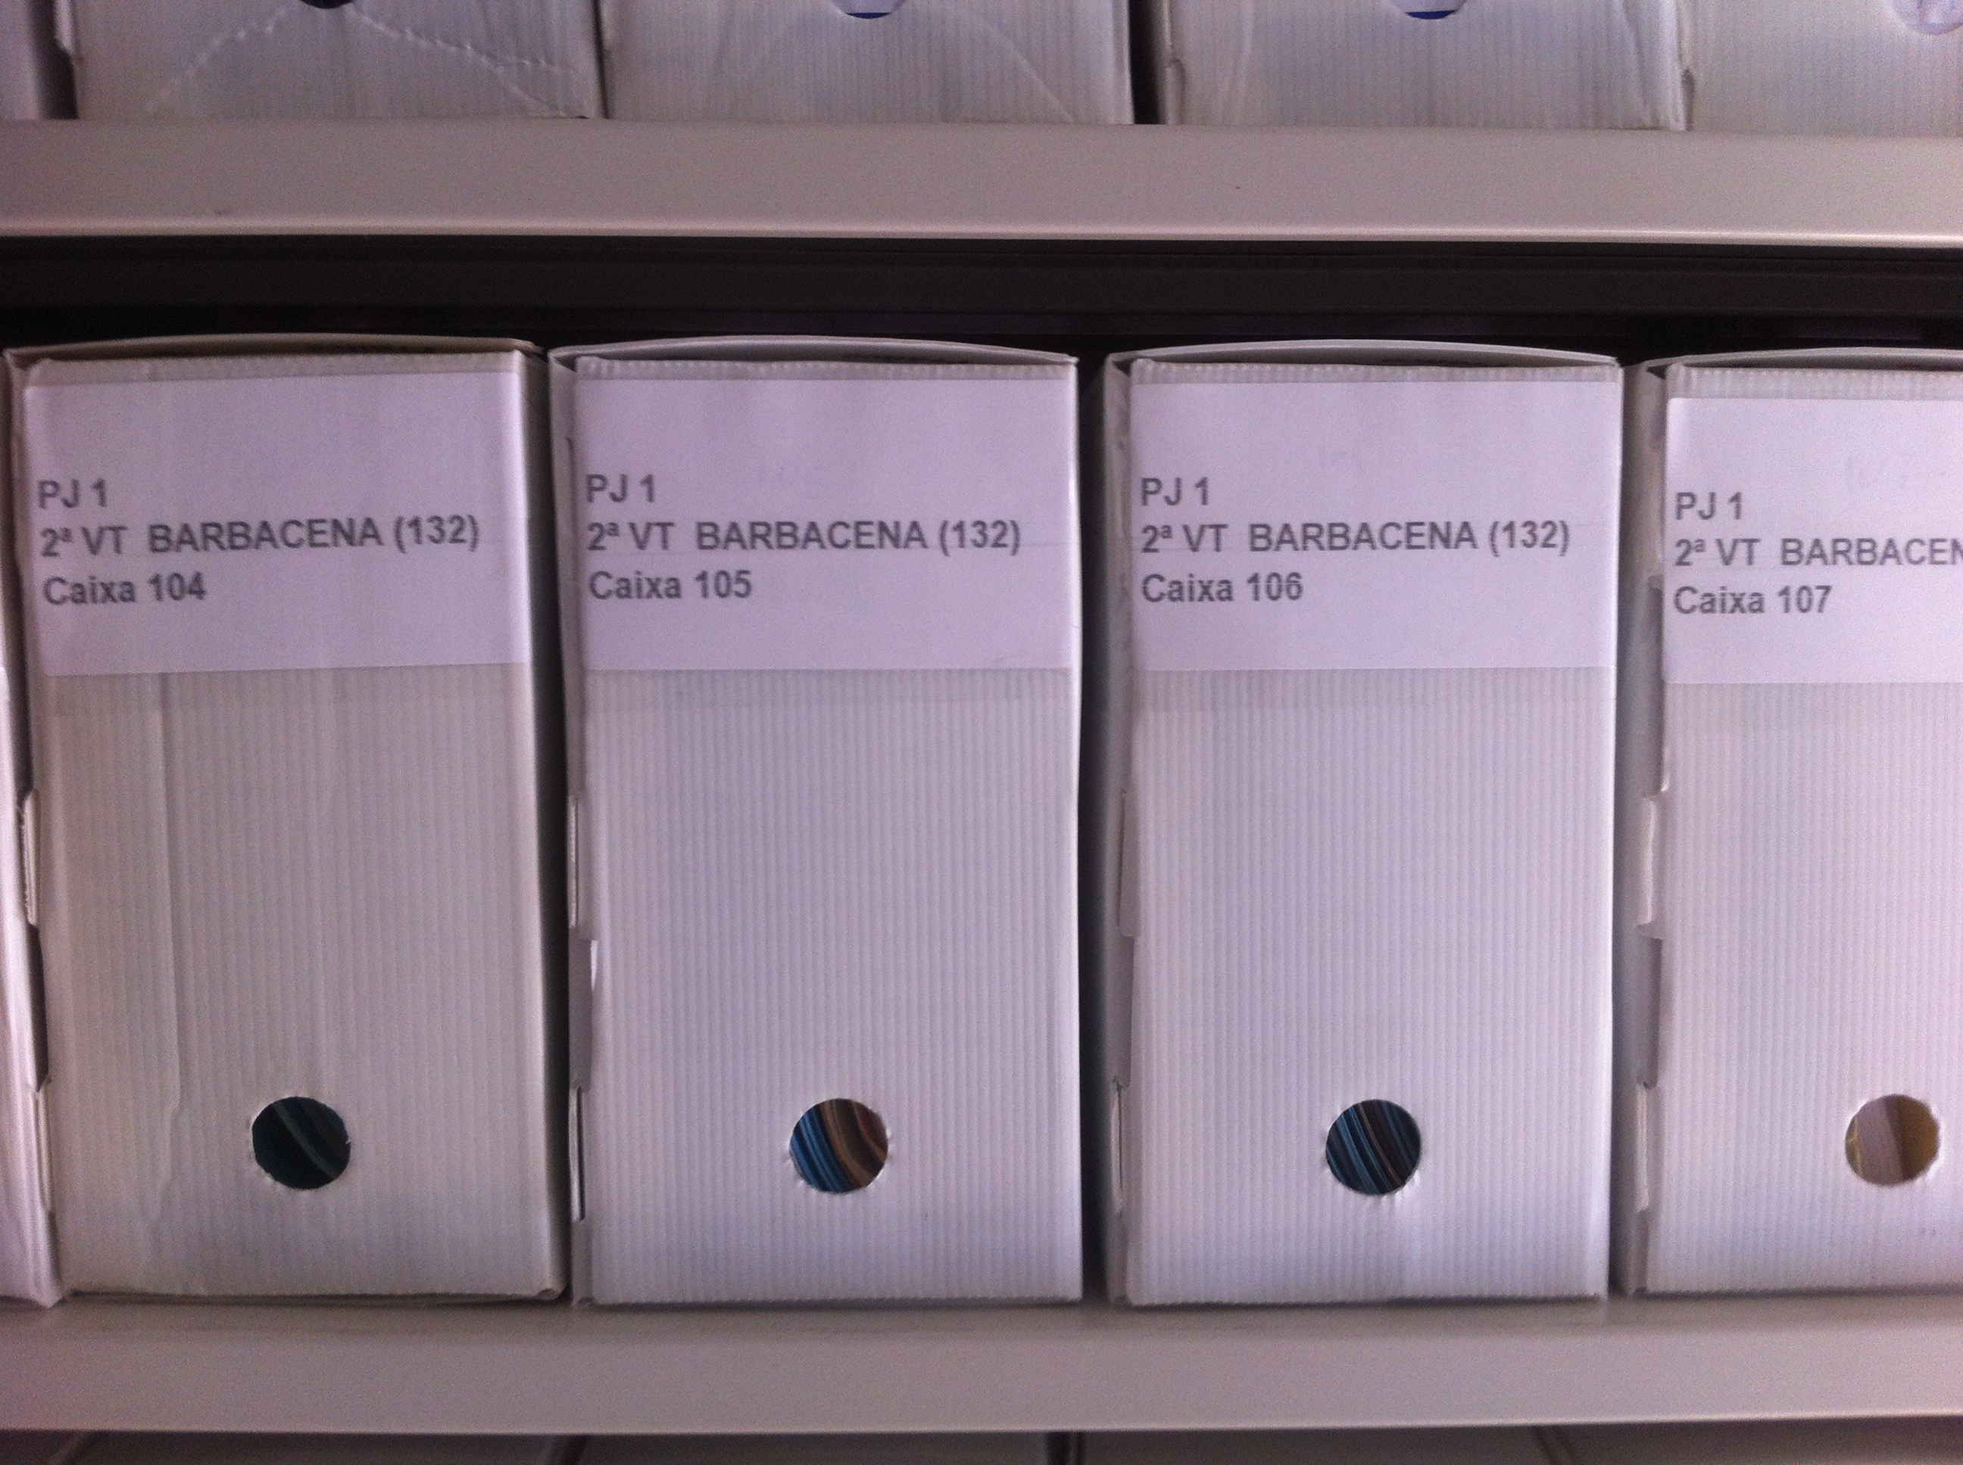

Obs.: modelo de identificação das caixas para envio à Seção de Arquivo – Acervo Permanente.
Anexo II das Orientações para Avaliação de Autos de Processos Judiciais Findos, Arquivado no Ano 2009

FORMULÁRIO PARA TRANSFERÊNCIA DE PROCESSOS E DOCUMENTOS À SEÇÃO DE ARQUIVO - ACERVO PERMANENTE

TRIBUNAL REGIONAL DO TRABALHO DA 3ª REGIÃO
__ Vara do Trabalho de __________________

Unidade remetente: __________________________________________
Responsável pela remessa: ____________________________________
Telefone: (__) ____-____ E-mail: ______________@trt3.jus.br

TIPO DE DOCUMENTO | TOTAL DE UNIDADES DE ARQUIVAMENTO: | ASSUNTO | CLASS
Processo 1ª instância |  | Reclamação trabalhista | 810.1
Responsável pela transferência:  ___________________________  Data: ___/___/____ |  | Responsável pelo recebimento:  _________________  Data: ___/___/____

Anexo III das Orientações para Avaliação de Autos de Processos Judiciais Findos, Arquivado no Ano 2009

NOTÍCIA DE CONCLUSÃO E PEDIDO DE AUTORIZAÇÃO

TRIBUNAL REGIONAL DO TRABALHO DA 3ª REGIÃO
__ Vara do Trabalho de __________________

Comunico o término dos procedimentos de avaliação de autos de processos judiciais findos, arquivados no ano 2009, da __ Vara de _____________, e solicito autorização para destinação final.

______________, ___ de ______________ de ____

(assinatura)
NOME
Cargo
Anexo IV das Orientações para Avaliação de Autos de Processos Judiciais Findos, Arquivado no Ano 2009

TERMO DE ELIMINAÇÃO DE DOCUMENTOS JUDICIAIS

TRIBUNAL REGIONAL DO TRABALHO DA 3ª REGIÃO
__ Vara do Trabalho de ____________

Aos _____ dias do mês de __________ do ano _____, conforme o estabelecido na Tabela de Temporalidade de Documentos em vigor e o Edital 1/2015 de Ciência de Eliminação de Documentos, autorizado pelo Tribunal Pleno do Tribunal Regional do Trabalho da 3ª Região, publicado no DEJT de 21/09/2015 e 21/10/2015, bem como o que consta na Listagem de Eliminação de Documentos, o(a) _____________________ (indicar a unidade ou subunidade responsável pela eliminação) procedeu à eliminação de ________ (quantificar e discriminar a unidade de mensuração) de documentos relativos a PROCESSOS DE 1ª INSTÂNCIA – RECLAMAÇÃO TRABALHISTA, integrantes do acervo do TRIBUNAL REGIONAL DO TRABALHO DA 3ª REGIÃO, arquivados no ano 2009.

unidade ou subunidade responsável pela eliminação

(assinatura do titular)
NOME
Cargo
ASPECTOS DO PROCEDIMENTO QUE SUSCITARAM DÚVIDAS NOS ANOS ANTERIORES

1) o identificador PJ1 deve ser registrado na capa de todos os processos, próximo à lombada, conforme imagem abaixo;
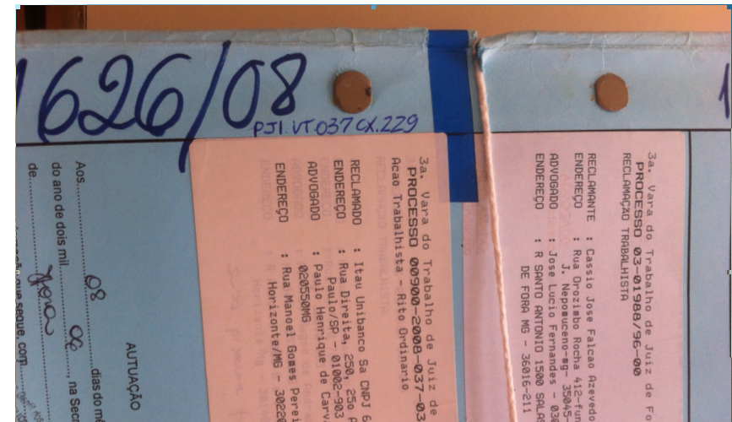

2) os processos destinados ao acervo permanente devem ser acondicionados em caixas de polipropileno, cor branca, identificadas – conforme modelo do Anexo I das Orientações para Avaliação de Autos de Processos Judiciais Findos Arquivados no ano 2009 – e permanecer na unidade de origem até o recolhimento, que será programado e divulgado oportunamente;
2.1) as etiquetas coladas nas caixas devem ser sobrepostas por fita adesiva transparente;
3) deve ser verificado se o convênio que habilita instituição a receber autos para descarte está em vigor e, se dúvida houver, contatar a Seção Ações de Responsabilidade Socioambiental (SRSA), pelos telefones: (31) 3228- 7126 ou 3228-7042;
4) concluído o procedimento, o responsável pela eliminação deve encaminhar para gestao.documental@trt3.jus.br a seguinte documentação:
4.1) FORMULÁRIO PARA TRANSFERÊNCIA DE PROCESSOS E DOCUMENTOS; e
4.2) NOTÍCIA DE CONCLUSÃO E PEDIDO DE AUTORIZAÇÃO.

Outras informações podem ser solicitadas pelo endereço eletrônico gestão.documental@trt3.jus.br ou, por telefone, com João Adeodato ou José Ronaldo (SEDOC), nos números (31) 3479-7951, 3238-7913 e (31) 3479-7965, 3479- 7953, respectivamente, e Marília (SESIS), no (31) 3238-7981.
Atenciosamente,

JOÃO ADEODATO PEIXOTO
Chefe da Seção de Arquivo Geral (SEDOC) e membro do Grupo de Trabalho (Portaria GP n. 698/2015)

JOSÉ RONALDO DE ALMEIDA
Membro do Grupo de Trabalho (Portaria GP n. 698/2015)

De acordo, em 29 de outubro de 2015.


ISABELA FREITAS MOREIRA PINTO
Secretária da SEDOC, Coordenadora de CPADoc e membro do Grupo de Trabalho (Portaria GP 698/2015)

Unidade remetente é a unidade ou subunidade responsável pelo procedimento.
Responsável pela remessa é o responsável pela unidade ou subunidade remetente.
Unidade de arquivamento é processo, pasta, livro etc. e o total de unidades de arquivamento e de caixas devem ser discriminados na mesma coluna, em células distintas.
Responsável pela transferência é o responsável pela unidade ou subunidade remetente.
Este documento equivale a comprovante de realização do procedimento e pertence à unidade ou subunidade responsável pelo acervo, pelo que nela deve permanecer arquivado, sem necessidade de envio à CPADoc.

